مقدمه
با توسعه روزافزون شبكه های قدرت در دنیا مباحثی از قبیل تبدیل انرژی ، انرژیهای نوین ، كاربردهای مختلف سیستمهای ساخت دست بشر در صنعت و ارتباط این موارد باهم باعث شده تا موضوع مهندسی قدرت به عنوان یكی از شاخه های بزرگ و برجسته در میان دریای علوم خود را تجلی كند. امروزه در اكثر جاهایی از دنیا كه تمدنی وجود داشته باشد می توان نفوذ شبكه های قدرت را دید.
در این میان مبحث الكترونیك قدرت یكی از مهمترین شاخه های این علم می باشد. ادوات الكترونیك قدرت امروزه در انواع مختلف و برای كاربردهای گوناگونی ساخته شده¬ اند. از آن جمله می¬توان به ركتیفایرها ، تنظیم كننده های AC-AC ، برشگرهای ولتاژ وجریان (چاپرها) ، اینورترها ، منابع تغذیه و .... اشاره كرد.
از این بین اینورترها به عنوان یكی ازمهمترین و پركاربردترین این ادوات مورد نظر می باشند. كاربردهای گوناگون اینورترها از جمله سیستمهای تبدیل DC به AC در مواردی همچون انرژی های نوین، درایو ماشین های الكتریكی و کنترل دور موتورهای القایی، UPS ها، انتقال انرژی در خطوط (HVDC) ، ادوات FACTS و .... مورد بحث روز می باشد.

مروری بر اینورترها
بسته به نوع كاربرد ، نوع كلید ، نوع شبكه كه اینورتر به آن وصل می شود و... اینورترهای مختلفی مورد استفاده قرار می گیرند. در این قسمت به بررسی كوتاهی راجع به این انواع می پردازیم.

در حالت كلی از لحاظ نوع تغذیه اینورتر و باری كه اینورتر انرا تغذیه می كند ، می توان اینورترها را به دو گروه زیر تفسیم كرد :
• اینورترهای منبع ولتاژ VSI
• اینورترهای منبع جریان CSI
اینورترهای منبع جریان بیشتر در كاربردهای درایوهای ماشینهای بزرگ صنعتی كاربرد دارند یا در جاهائی كه بحث توان بالا وجود دارد در این اینورترها ورودی DC اینورتر جریان می باشد و خروجی AC سینوسی آن ولتاژ . اما اینورترهای منبع ولتاژی برعكس می باشد یعنی ورودی DC ولتاژ و خروجی AC سینوسی جریان می باشد . در هر دو این اینورترها توان قابلیت انتقال در هر دو سمت را دارا می باشد یعنی در صورتی كه ولتاژ و جریان هم علامت باشند سیستم بصورت اینورتر و در صورتی كه مختلف العلامت باشند سیستم بصورت ركتیفایر عمل می كند.

از لحاظ نوع شبكه متصل به اینورتر می توان آنها را به دو دسته زیر تقسیم كرد :
• اینورترهای حقیقی
• اینورترهای مجازی
اگر شبكه ای كه اینورتر به آن وصل می باشد یك شبكه اكتیو باشد مثل كاربردهای تولید انرژی های نوین و HVDC در این صورت اینورتر یك اینورتر مجازی می باشد یعنی اینورتر در حقیقت یك مبدل پل تریستوری با زاویه آتش بزرگتر از 90 درجه خواهد بود . اما در صورتی كه این شبكه پسیو باشد اینورتر یك اینورتر حقیقی بوده و عمل تبدیل مستقیم DC به AC را انجام می دهد.

از لحاظ نوع كموتاسیون می توان به دو دسته بندی زیر رسید :
• اینورترهای با كموتاسیون طبیعی ، كموتاسیون خط
• اینورترهای با كموتاسیون اجباری
كموتاسیون طبیعی بیشتر در سیستمهای متصل به شبكه استفاده می گردد لیكن در كموتاسیون اجباری از طریق مدار جانبی كموتاسیون صورت می گیرد.
از لحاظ نوع شبكه نیز می توان تقسیم بندی زیر را انجام داد :
• اینورترهای تك فاز
• اینورترهای سه فاز

كه در واقع به نوع بار و نوع كاربرد بستگی دارند خود اینورترهای تك فاز نیز دارای انواع مختلفی می باشند مانند اینورترهای نیم موج ، تمام موج و پوش پول كه هر كدام در كاربردهای مخصوصی مورد استفاده دارند .
همچنین از بابت نوع مدار تحریك عناصر كلیدی می توان اینورترها را به انواع زیر تقسیم بندی كرد:
• اینورترهای موج مربعی : در این انواع عمل كنترل ولتاژ از طریق ركتیفایر كنترل می گردد تا اینكه دامنه موج AC خروجی را كنترل كند و اینورتر فقط عمل كنترل فركانس را انجام می دهد . شكل موج خروجی در این حالت مربعی می باشد.
اینورترهای با مدولاسیون پالسی: در این سیستمها ركتیفایر معمولا بصورت دیودی بوده و عمل كنترل ولتاژ و فركانس فقط توسط اینورتر صورت می گیرد . این كار از طریق اعمال الگوهای مختلف پالس به كلیدهای اینورتر صورت می¬گیرد . الگوهای مختلفی برای نزدیك تر كردن سیگنال خروجی به فرم سینوسی وجود دارند از جمله: PWM,SPWM,PAM,SVM,... كه هركدام دركاربردهای بخصوصی استفاده می-گردند.
از سوی دیگر می توان تقسیم بندی را از لحاظ تعداد سطوح سیگنال خروجی انجام داد:
• اینورترهای دو سطحی: در این سیستمها شكل موج خروجی دارای دو سطح خروجی مثبت و منفی می باشد.
• اینورترهای سه سطحی: كه در این سیسستمها علاوه بر دو سطح قبلی شكل موج سطح صفر نیز مابین آنها اضافه می گردد. این كار با انجام عمل حذف ولتاژی در اینورترها صورت می گیرد.

• اینورترهای چند سطحی: در این انواع از اینورترهائی با تعداد چند عنصر كلیدی در هر بازوی پل استفاده می گردد كه با تركیب مناسب این عناصر باهم می توان به چندین سطح در سیگنال

خروجی رسید. این عمل را با اتصال موازی اینورترها نیز می توان انجام داد . فایده این عمل در كاهش ابعاد سیستم فیلترینگ می باشد.
اما انواع دیگری از اینورترهای پركاربرد در صنعت وجود دارند كه بیشتر برای كاربردهای فركانس بالا استفاده می گردند و با نام اینورترهای تشدیدی خوانده می شوند.
در این اینورترها كلید زنی عناصر در لحظه صفر شدن ولتاژ یا جریان صورت می گیرد. لذا كاهش قابل ملاحظه ای در مقدار تلفات سویچینگ بوجود می آورد. این اینورترها به دو دسته زیر تقسیم می گردند :
1-اینورترهای با تشدید بار : در این نوع مبدلها از یك بار LC برای ایجاد رزونانس استفاده می شود . لیكن بسته به مقادیر مختلف در مقدار ضریب میرایی و فركانس اینورتر ؛ این سیستمها می¬توانند حالتهای مختلف عملكردی داشته باشند كه هریك برای كاربرد خاصی استفاده می¬گردند. خود این اینورترها دو نوع می باشند
• اینورترهای تشدیدی با مدار تشدید سری : كه در این انواع از یك سیستم رزونانسی سری در خروجی اینورتر به همراه بار استفاده می گردد و وجود سلف سری باعث پیوستگی در جریان خروجی خواهد شد. لذا این اینورتر بایستی از طریق یك منبع ولتاژ تغذیه گردد یعنی یك اینورتر منبع ولتاژ می باشد

• اینورترهای تشدیدی با مدار تشدید موازی: كه در این انواع از یك سیستم رزونانسی موازی در خروجی اینورتر به همراه بار استفاده می گردد و وجود خازن موازی باعث پیوستگی در ولتاژ خروجی خواهد شد. لذا این اینورتر بایستی از طریق یك منبع جریان تغذیه گردد یعنی یك اینورتر منبع جریان می باشد
2-اینورترهای با لینك DC تشدیدی: در این سیستمها به ولتاژ DC ورودی به اینورتر اجازه داده می¬شود تا حول یك مقدار ثابت نوساناتی را داشته باشد ، معمولا بین صفر و یك مقدار مثبت، در این حالت ولتاژ ورودی طی زمان محدودی صفر می ماند و اجازه سویچینگ در این لحظات به كلیدهای اینورتر داده می شود.
طراحي هاي پيشرفته :

پيكره بندي هاي مختلفي براي مدارات قدرت وجود دارد و راه حل هاي مختلفي در طراحي اينورتر استفاده مي شود. روش هاي مختلف طراحي كه ممكن است كما بيش اهميت داشته باشد ، به اين كه اينورتر براي چه مقصودي طراحي شده است ، بستگي دارد. برامد كيفيت شكل موج به روش هاي زيادي مي تواند مرتب شود. خازن ها و سلف ها مي توانند براي فيلتر كردن شكل موج استفاده شوند. اگر طراحي شامل يك ترانسفورمر باشد ، فيلتر مي تواند به اوليه يا ثانويه ترانسفورمر يا به هر دو سمت آن اعمال شود. فيلتر پايين گذر براي اجازه عبور دادن به مولفه اصلي شكل موج به خروجي در حين محدود كردن عبور مولفه هاي هارمونيك به كار برده مي شود. اگر اينورتر براي تامين انرژي در فركانس ثابت طراحي شده است ، يك فيلتر تشديد مي تواند مورد استفاده قرار گيرد. براي يك

اينورتر فركانس متغير ، فيلتر بايد براي فركانسي تنظيم شود كه بالاتر از حداكثر فركانس مولفه
اصلي باشد . از آنجايي كه اكثر مصرف كننده ها شامل سلف هستند ، يكسوسازهاي فيدبك يا ديود هاي موازي-معكوس اغلب به دو سر هر يك از سوئيچ هاي نيمه هادي متصل مي شود تا مسيري براي پيك جريان بار القائي موقع قطع سوئيچ ايجاد كند. ديودهاي موازي-معكوس تا حدي شبيه ديودهاي هرزگرد استفاده شده در مدارات مبدل هاي AC/DC هستند. تحليل فوريه نشان مي دهد كه يك شكل موج ، مثل موج مربعي ، كه حدودا در نقطه180 درجه غير متقارن هستند ، فقط شامل هارمونيك هاي فرد هستند ، سوم ، پنجم ، هفتم و الي آخر. شكل موج هايي كه پله هايي با عرض هاي معين و سعود و نزول محو دارند ، هارمونيك هاي اضافي را حذف مي كنند. براي مثال با اضافه كردن يك پله صفر ولت بين قسمت هاي مثبت و منفي موج مربعي ، همه ي هارمونيك هايي كه بر 3 بخش پذير هستند ، حذف مي شوند و فقط هامونيك هاي پنجم ، هفتم ، يازدهم ، سيزدهم و ... باقي مي ماند. عرض مورد نياز براي پله ها يك سوم پريود هر پله مثبت يا منفي و يك ششم پريود هر پله صفر ولت است. تغيير موج مربعي توضيح داده شده در بالا يك مثال از مدولاسيون پهناي باند (PWM) است. مدولاسيون ، يا رگولاسيون عرض يك پالس موج مربعي اغلب به عنوان متودي از رگوله كردن يا تنظيم ولتاژ خروجي اينورتر است. زماني كه كنترل ولتاژ لازم نيست ، يك عرض پالس ثابت مي تواند براي كاهش يا خذف كردن هارمونيك مورد نظر انتخاب شود. تكنيك حذف هارمونيك معمولا روي پايين ترين هارمونيك ها ( از لحاظ فركانسي ) به كار برده مي شود چون فيلترينگ در فركانس هاي بالاتر موثرتر از فركانس هاي پايين است. طرح هاي كنترلي Multiple pulse-width يا carrier based PWM شكل موج هايي را ارائه مي دهد كه با پالس هاي كم عرض زيادي تركيب شده اند. فركانس به نمايندگي از تعداد پالس هاي باريك در ثانيه ، فركانس سوئيچينگ يا فركانس كرير ناميده مي شود. اين طرح هاي كنترلي اغلب در اينورترهاي كنترل موتورهاي فركانس متغير استفاده مي شوند زيرا رنج وسيعي از ولتاژ و فركانس خروجي را قابل تنظيم مي كنند در حين بهتر كردن كيفت شكل موج. اينورترهاي چند سطحي روش ديگري را براي حذف هارمونيك ها ارائه مي كنند.

اينورترهاي چند سطحي شكل موجي را در خروجي ايجاد مي كند كه چندين پله مجزا از سطوح
مختلف ولتاژ را ارائه مي كند. براي مثال ممكن است كه چند موج سينوسي را با داشتن ورودي هاي جريان مستقيم در دو سطح ولتاژ يا ورودي هاي مثبت و منفي با زمين مركزي ايجاد كند. با اتصال ترمينال هاي خروجي اينورتر به ترتيب بين مثبت و زمين ، مثبت و منفي ، زمين و منفي ، سپس هر دو به زمين ، يك شكل موج پله اي در خروجي اينورتر توليد مي شود .

طرح اولیه مدار :

در یک مدار اینورتر ساده ، منبع DC از طریق سر وسط سیم پیچ ورودی به یک ترانسفورمر متصل می شود. یک کلید به سرعت بین سیم پیچ های بالا و پایین سوئیچ می شود تا جریان منبع DC به صورت متناوب از طریق یک سر سیم پیچ اولیه و سپس از دیگری جاری شود. تناوب جریان در سیم پیچ اولیه ترانسفورمر در سیم پیچ ثانویه جریان متناوب (AC) تولید می کند.
نوع الکترومکانیکی تجهیزات سوئیچینگ شامل دو اتصال ثابت و یک اتصال متحرک با نگهدارنده فنری است. فنر اتصال متحرک را خلاف جهت یکی از اتصالات ثابت نگه می دارد و یک آهنربای مغناطیسی اتصال متحرک را به سمت اتصال ثابت مخالف می کشد. جریان آهنربای مغناطیسی با

عمل سوئیچ قطع می شود. به طوری که کلید دائما و به سرعت بین سیم پیچ‌های بالا و پایین سوئیچ می شود. این نوع کلید اینورتر الکترومغناطیسی ، ویبراتور یا بیزر نامیده می‌شود ، که قبلا در
رادیوهای لامپی اتومبیل استفاده می شد. مکانیزمی مشابه در زنگ درها ، بیزرها و سرنگ خالکوبی استفاه شده است. هنگامیکه آنها در حال در دسترس بودن با توان نامی مناسب بودند ، ترانزیستورها و
انواع مختلف دیگر سوئیچ‌های نیمه هادی در طراحی مدارات اینورتر وارد شدند.
شکل موج خروجی :
کلید در اینورتر سادهٔ توضیح داده شده در بالا یک شکل موج ولتاژ مربعی تولید می کند. در عوض موج سینوسی که شکل موج متداول منبع تغذیه AC است. با استفاده از تحلیل فوریه ، شکل موج متناوب متشکل از مجموعی از بی نهایت سری از موج‌های سینوسی است. موج سینوسی که همان فرکانس را دارد به عنوان شکل موج اصلی ، مولفهٔ اصلی نامیده می شود. شکل موج‌های سینوسی دیگر ، هارمونیک نامیده می شوند ، که شامل یک سری با مضارب صحیح فرکانس اصلی هستند. کیفیت شکل موج خروجی اینورتر می تواند برای محاسبه اعوجاج هارمونیکی کل (THD) با استفاده از اطلاعات آنالیز فوریه بیان شود. اعوجاج هارمونیکی کل جذر مجموع مربعات ولتاژ هارمونیک‌ها تقسیم بر ولتاژ اصلی است.

شکل مدار سیمولینک طراحی شده برای اینورتر 3 سطحی :
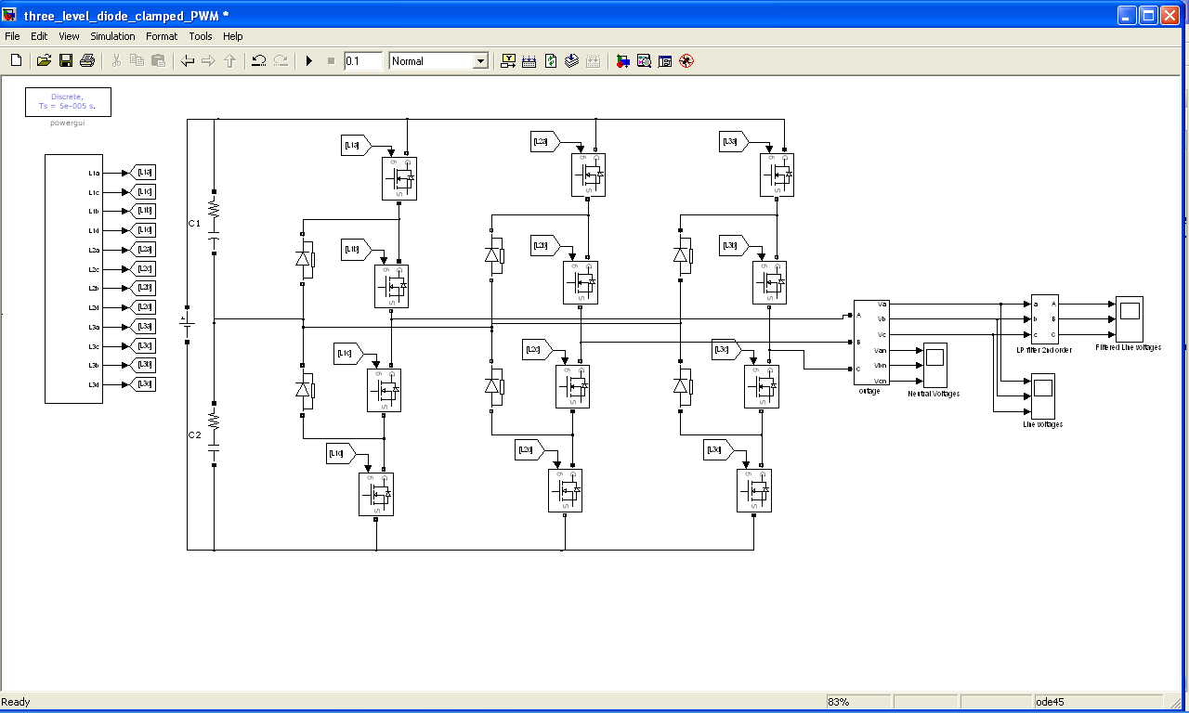
در این شکل آتش تریستور ها توسط مدارات زیر بوجود می آیند:
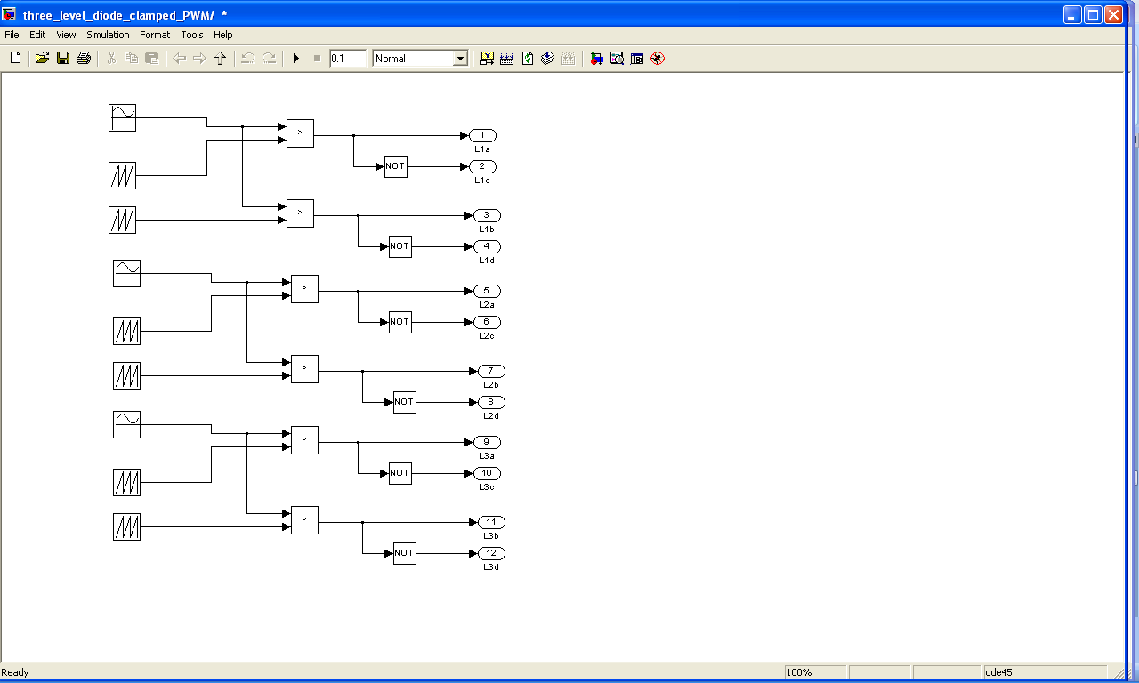

و شکل موج خروجی این پالس ها برای روشن کردن تریستور به صورت زیر می باشد :
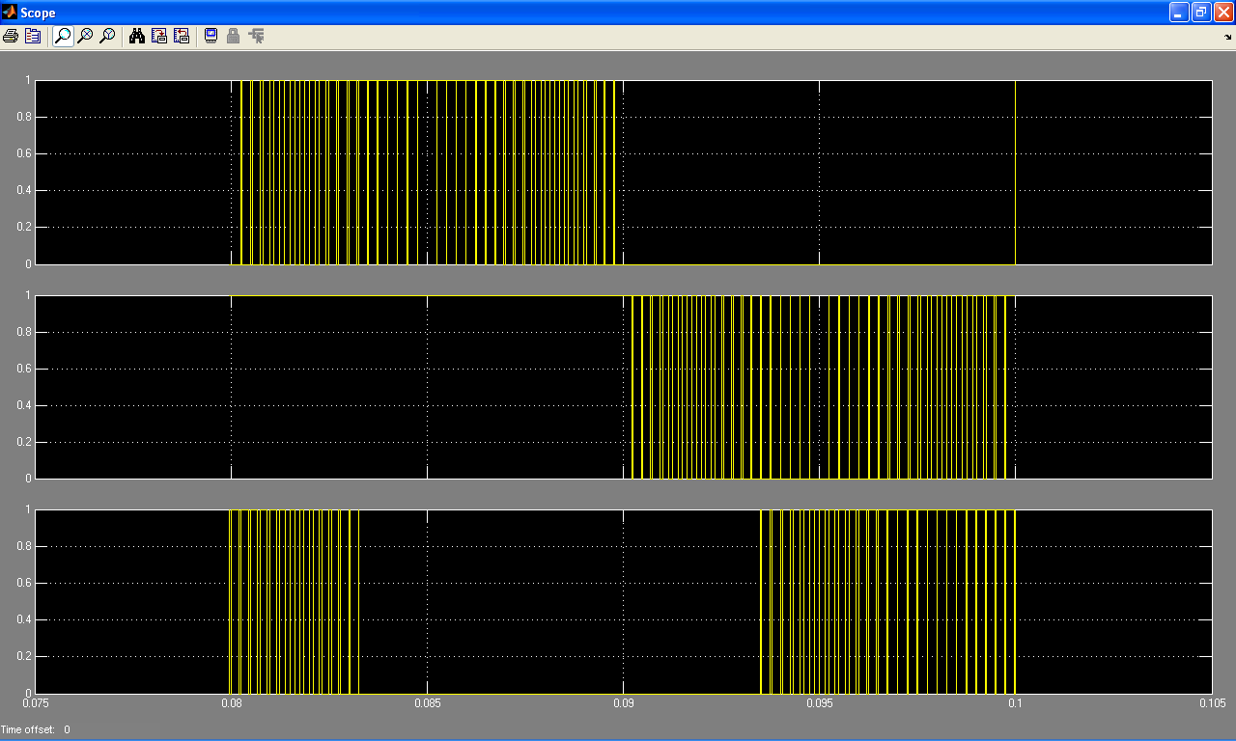
این شکل موج که در بازه های زمانی متفاوت عمل می کند باعث می شود که هر بار چند (GTO) thyristor روشن شده و شروع به هدایت نمایند .روش کنترل به صورت SPWM می باشد و دارای مشخصات زیر است :
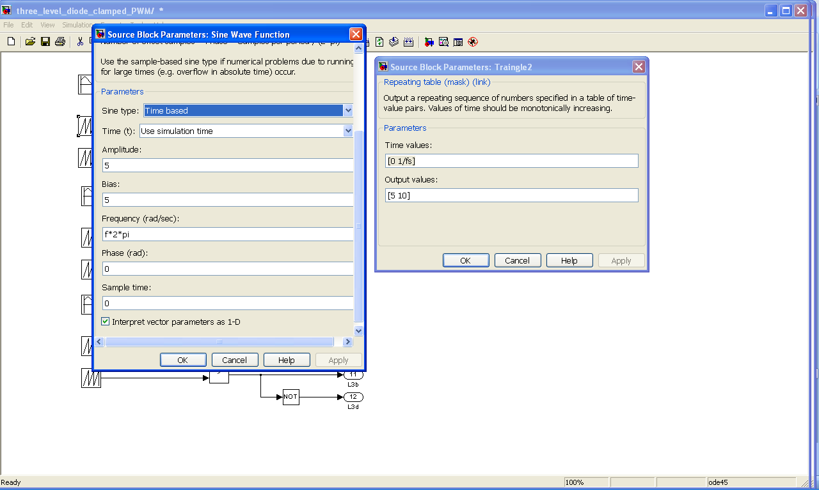
که از ترکیب شکل موج مثلثی و سینوسی به وجود آمده است .

شکل موج ولتاژ خط توسط scope زیر اندازه گیری شده و به صورت زیر می باشد :
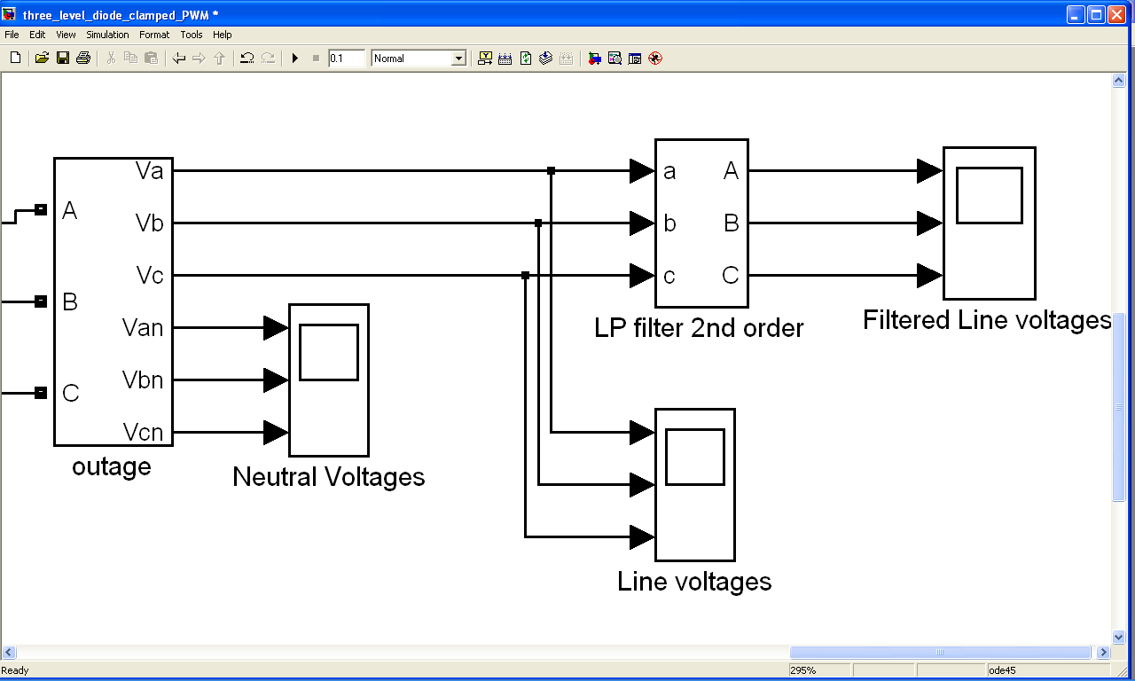

شکل موج آن در دو حالت با فیلتر و بدون فیلتر به صورت زیر می باشد :
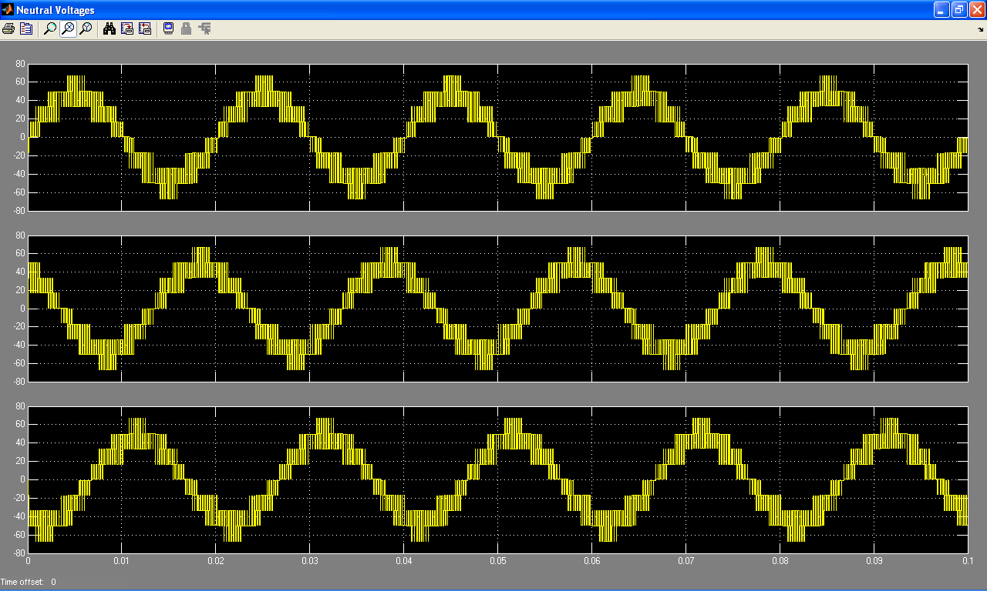
خریجی توسط بلوک زیر فیلتر می شود :

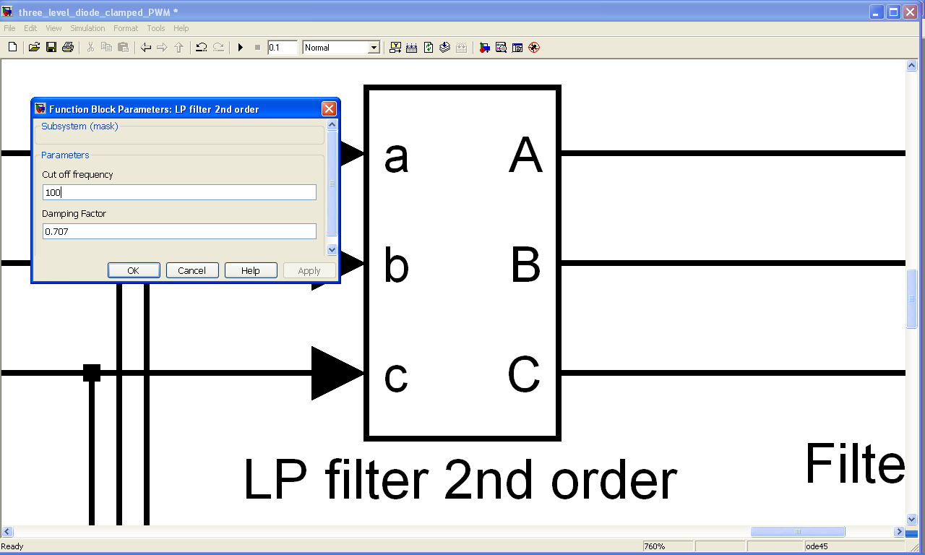
شکل موج خروجی فیلتر شده :
